# Nombre: CARLOS DAVID ESCAMILLA

**Código: 202311162**

**Ejercicio 2: Uso Práctico de Nmap**

Instalación Nmap

Instalación máquina virtual

Conocer la puerta de enlace predeterminada y la IP del equipo.

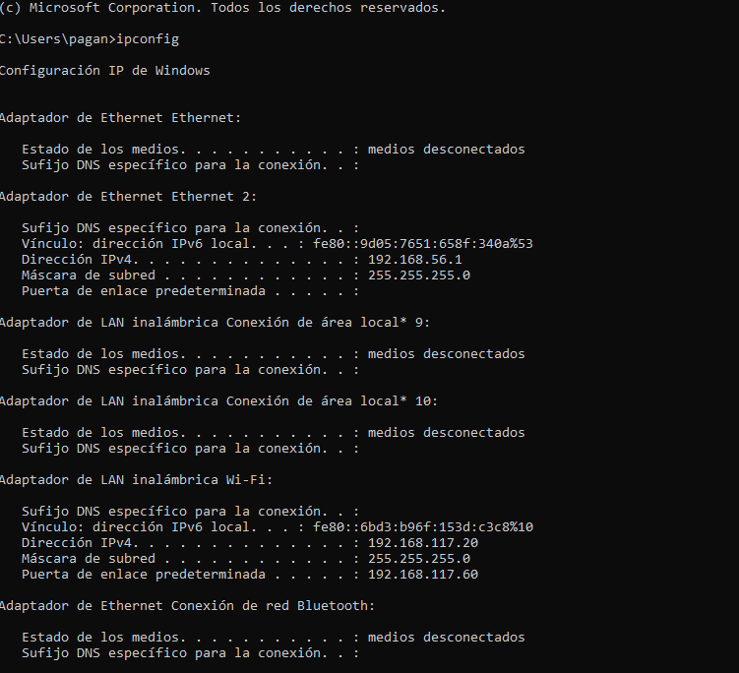

Descubriendo dispositivos en la red

- Comando: nmap -sn 192.168.117.60/24, para identificar direcciones IP y nombres de host.

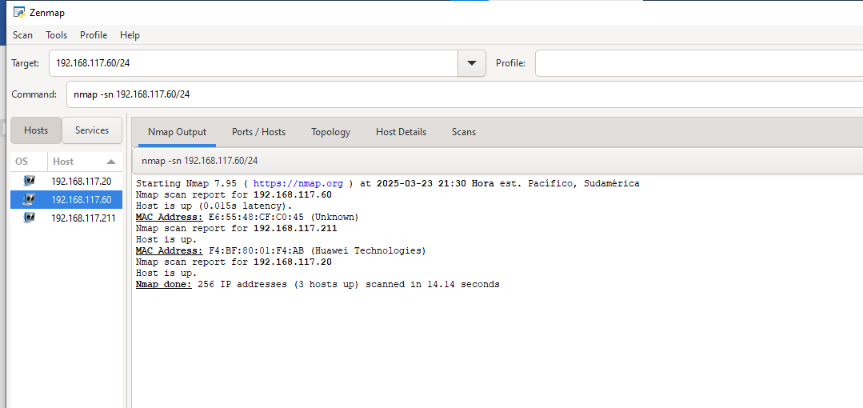 Después de hacer el escaneo se evidencia que hay tres dispositivos conectados a la red

* Comando nmap -sn 192.168.117.20

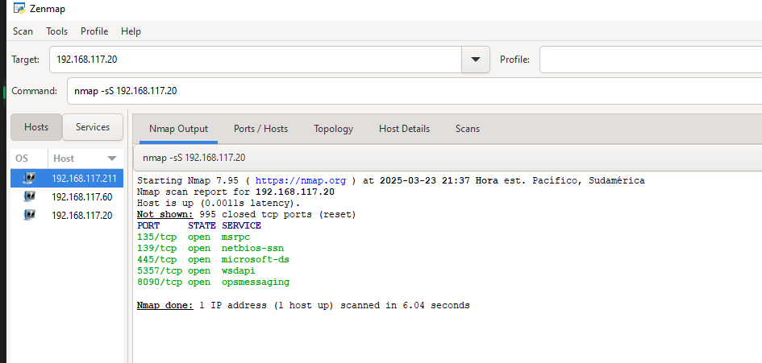

* Comando nmap -sn 192.168.117.211

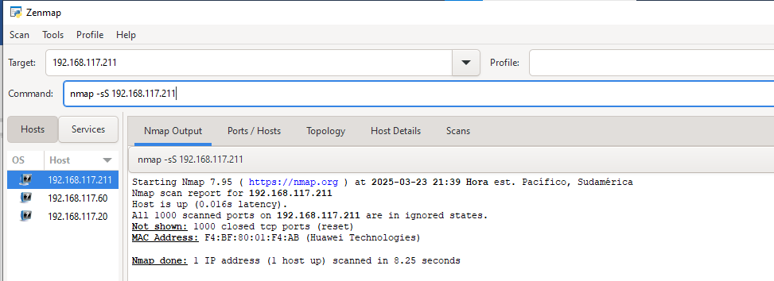

* Comando nmap -sn 192.168.117.60

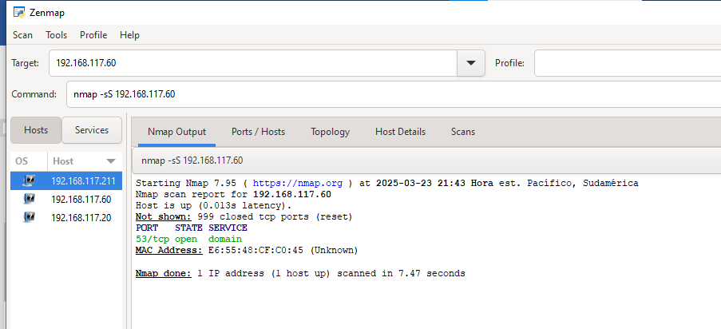

* Comando: nmap -sT 192.168.117.20

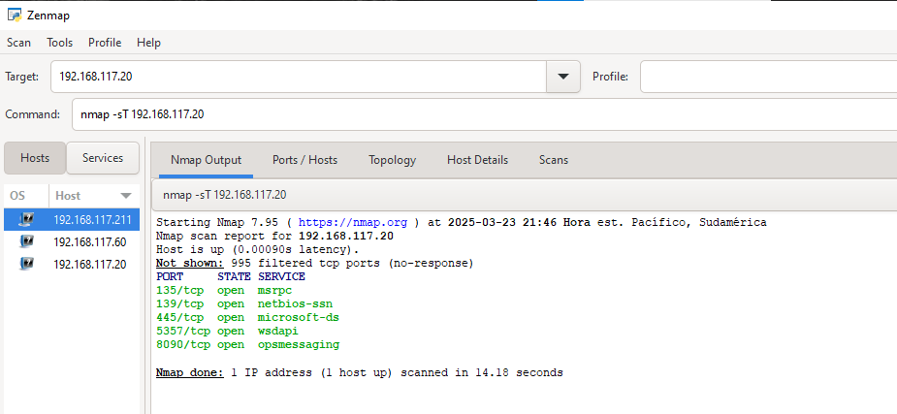

* Comando: nmap -sT 192.168.117.211

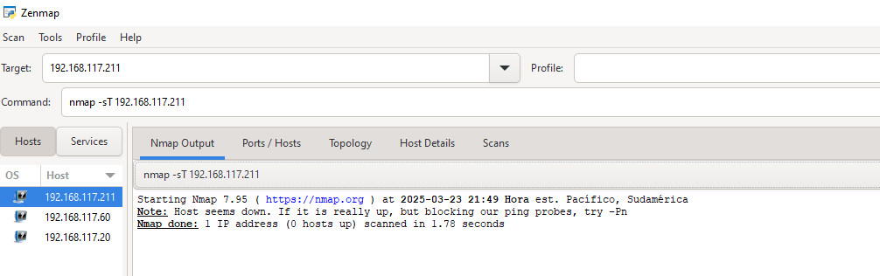

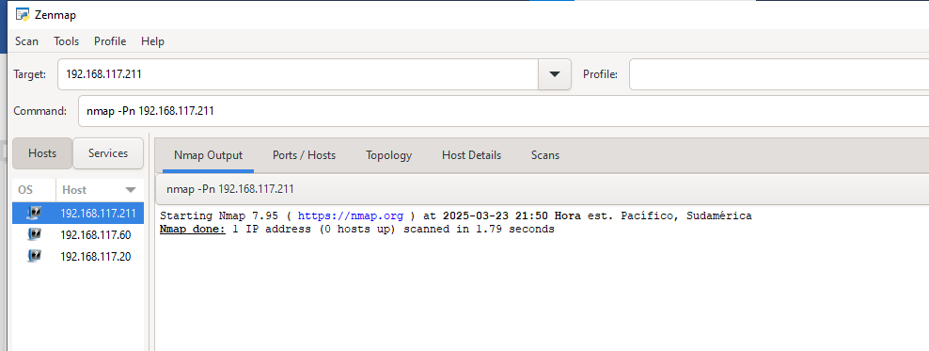

* Comando: nmap -sT 192.168.117.60

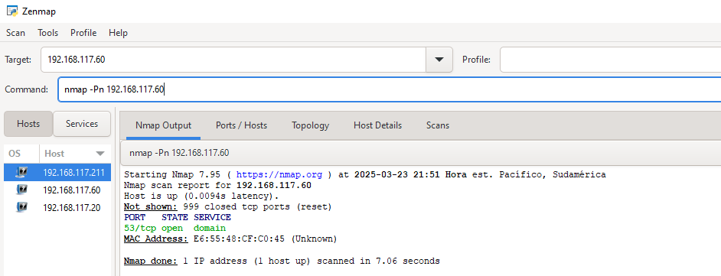

* Comando: nmap -sV 192.168.117.20

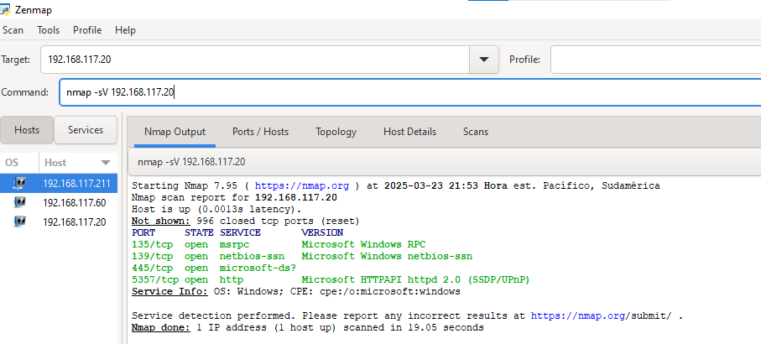

* Comando: nmap -sV 192.168.117.211

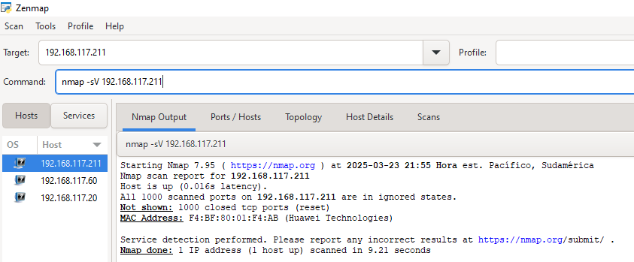

* Comando: nmap -sV 192.168.117.60

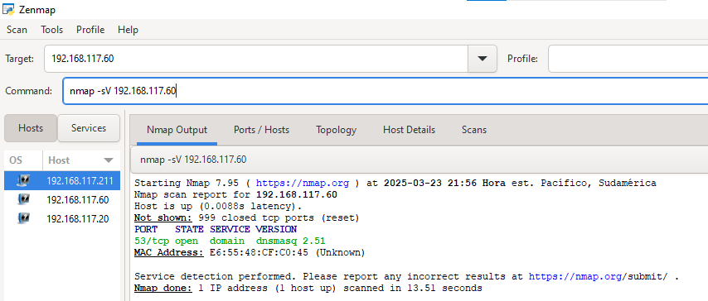

* Comando: nmap -O 192.168.117.20

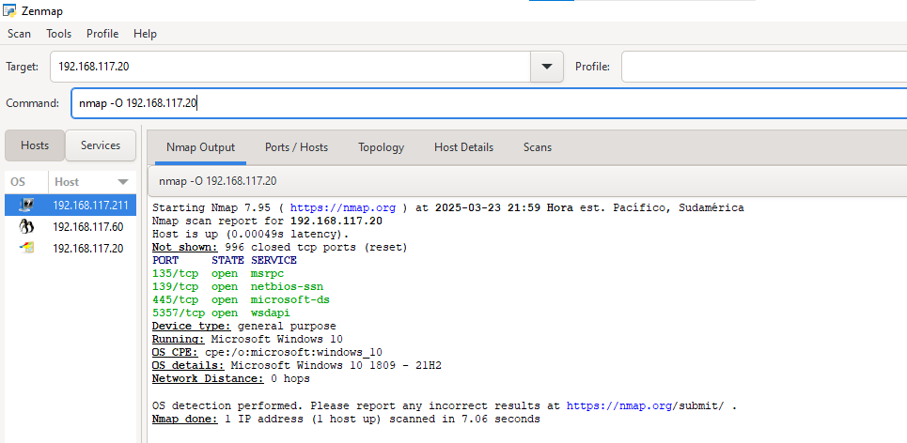

* Comando: nmap -O 192.168.117.211

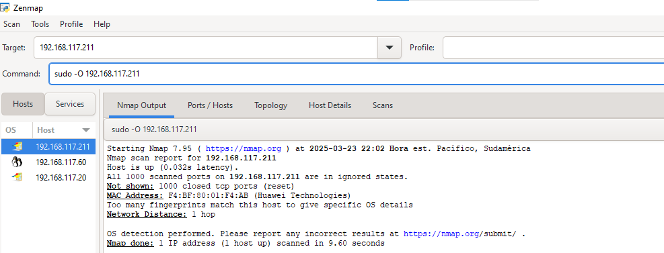

* Comando: nmap -O 192.168.117.60

